МУНИЦИПАЛЬНОЕ БЮДЖЕТНОЕ УЧРЕЖДЕНИЕ
ДОПОЛНИТЕЛЬНОГО ОБРАЗОВАНИЯ
«ДВОРЕЦ ТВОРЧЕСТВА ДЕТЕЙ И МОЛОДЕЖИ ИМ. Н.И. СИПЯГИНА»
МУНИЦИПАЛЬНОГО ОБРАЗОВАНИЯ ГОРОД НОВОРОССИЙСК

Отчет о работе
летней площадки кратковременного
пребывания «АРТсмайл»

Летняя площадка кратковременного пребывания «АРТсмайл» организована в МБУ ДО «Дворец творчества детей и молодежи им. Н.И. Сипягина» муниципального образования город Новороссийск в период с 04.06.2021г. по 25.06.2021г. -1 смена.
Цель деятельности летней площадки кратковременного пребывания «АРТсмайл»:
-организация летней занятости и отдыха детей, их активного досуга в период летних каникул.
Задачи:
-создание необходимых условий для отдыха и рационального использования каникулярного времени у детей,
-формирование у детей общей культуры и навыков здорового образа жизни,
-создание максимальных условий для быстрой социальной адаптации детей с учетом возрастных особенностей.
Количество детей на потоке - 65 человек. На площадке работало 3 отряда. Отряды были сформированы по возрастам: «Смайлик»- от 6 до 8 л., «Динамит» - от 10-12 лет, «Пламя- от 9 до 11 лет»

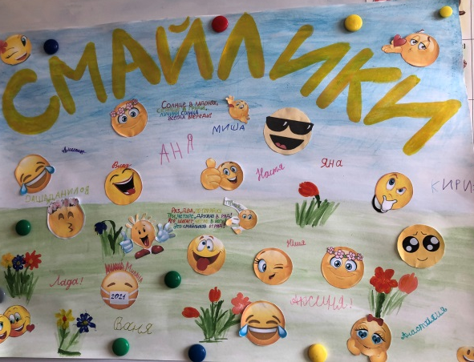
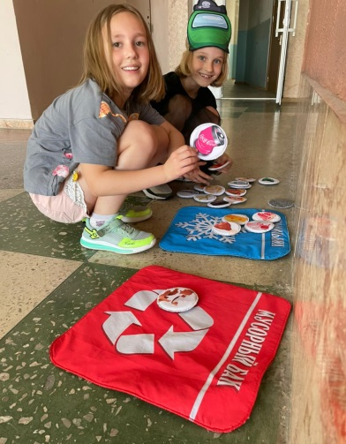
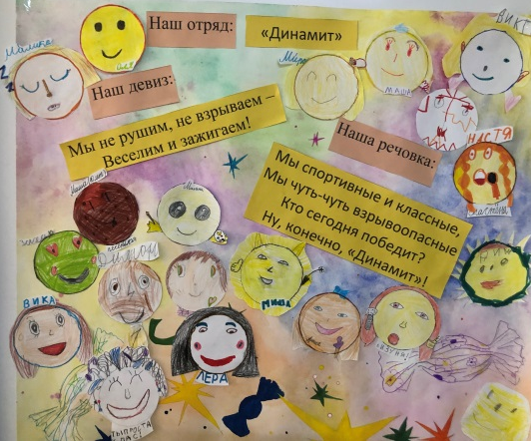
II отряд «Динамит»
I отряд «Смайлик

III отряд «Пламя»
На площадках в каждом отряде работали по 2 педагога и 2 вожатых. Вожатые - студенты Новороссийского социально-педагогического колледжа, которые в течение учебного года занимались по программе «Школа вожатых», получили сертификаты и проходят педагогическую практику в МБУ ДО ДТДМ.

Общее руководство площадкой осуществляет ответственный педагог дополнительного образования, назначенный приказом директора МБУ ДО ДТДМ - Тюленева Ольга Александровна.
Для функционирования площадки разработаны летние краткосрочные программы «КвестоГрад» и «ИграТека», общий план работы на смену, определены ответственные за организацию и проведение концертно-игровых, спортивных мероприятий для всех отрядов, так и для каждого в отдельности (приложение 1). Летние площадки работали по утвержденному графику работы:
08. 30 – 09.00. – прием детей. Медицинский осмотр. Инструктаж по ТБ.
09.00 – 09.15. – утренняя гимнастика
09.15 – 10.30. – прогулка на свежем воздухе, отрядые дела
10.30 – 11.30 – общие плановые мероприятия
11.30 - 12.20 – отрядные мероприятия
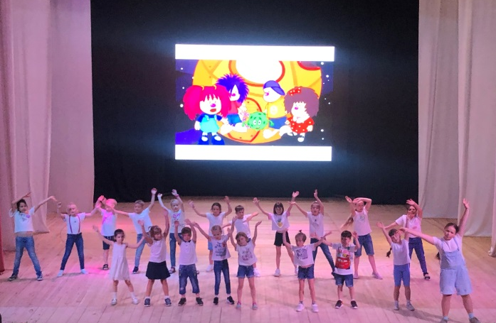
12.20 -12.30 - подведение итогов дня, уход детей домой
Направления, по которым велась работа на площадках, включают в себя разноплановую деятельность:
-различные направления оздоровления, обучения, отдыха и воспитания детей;
-соединены методы культурно-досуговой работы с познавательными и спортивными мероприятиями.
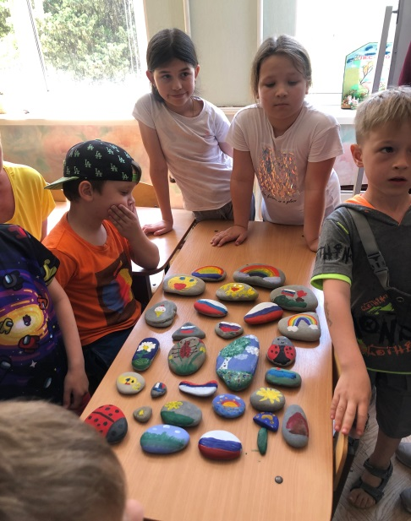
Для функционирования летних площадок имеется достаточная материально техническая база:
- оборудованные кабинеты для нахождения детей в отряде
- концертный и спортивный зал
- спортивный инвентарь: мячи футбольные, баскетбольные, волейбольные, резиновые, теннисные, скакалки, обручи, бадминтон и т.д.;
- аудио – видео аппаратура
- канцелярские товары .

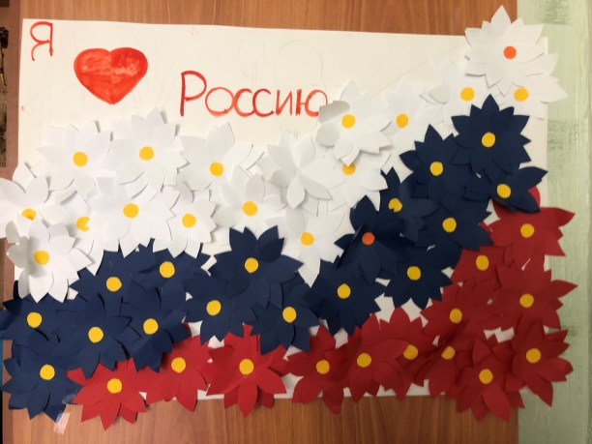
Для информационного и наглядного обозрения деятельности площадок имеется информационный стенд для родителей, стенд по безопасной жизнедеятельности с памятками и правилами, в отрядах подготовлены стенды с лучшими творческими работами детей.
Вся деятельность в отрядах строилась на основе разработанных летних программ «КвестоГрад» и «ИграТека», которые ориентированы на успешное развитие интеллектуальных, спортивных, познавательных способностей учащихся младшего школьного возраста, формирование самостоятельности, коммуникативной активности, социальной уверенности и ценностной ориентации, определяющих поведение, деятельность и отношение ребенка к миру.
Данные программы по своей направленности являются комплексными,
т. к. включает в себя разноплановую деятельность, объединяют различные направления деятельности: игры познавательные, интеллектуальные, спортивные, творческие.
Ребята с увлечением разгадывали головоломки, · задачи – шутки, сказки – загадки, кроссворды – головоломки, ребусы – загадки, игры – смекалки, которые учат их сравнивать, обобщать по различным темам, оценивать свою работу и деятельность других, концентрировать свое внимание, легко переключаться с одного вида деятельности на другой, уметь самостоятельно использовать полученные знания и умения в решении различных задач.
В программе отражены одни из наиболее актуальных направлений человеческой деятельности, связанных напрямую с экологией:
- Биосферная экология (учение о биосфере; изучение изменений, которые происходят на Земле в результате воздействия хозяйственной деятельности человека на природные явления);
- Лесная экология (изучение способов сохранения, восстановления ресурсов лесов; глобальное значение сохранения лесов; негативные факторы и способы их ликвидации или снижения);
- Экология морей (изучение влияния хозяйственной деятельности человека на морские экосистемы, глобальное значение Мирового океана; негативные факторы и способы их ликвидации или снижения);
-Промышленная экология (изучение влияния выбросов промышленных предприятий на окружающую природную среду, способы снижения негативного воздействия);
- Городская экология (изучение возможностей улучшения среды обитания человека в городе);
- Созология (изучение науки об охране природы).
Большое внимание на площадке было отведено двигательной активности ребят. Ежедневно в отрядах проводилась:
-утренняя гимнастика,
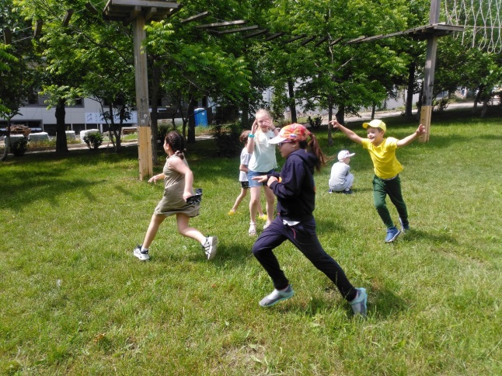
-активные подвижные игры: «Золотые ворота», «Картошка», «Статуя», «Охотники и утки», «Горный козел», «Слон», «Шарик в ладони», «Кто быстрее?», «Колечко», «Съедобное - несъедобное», «Поймай мешок», «Молотилка», «Луна или солнце», «Грушка», «Догонялки», «Царь горы». «Поезд», «Обезьяньи салки», «Петушки», Игра в одни ворота», «На лучшего вратаря», «Телохранители», «Липкие пеньки», «Медный пень»,
-эстафеты с предметами и без предметов;
-эстафеты с включением гимнастических элементов.

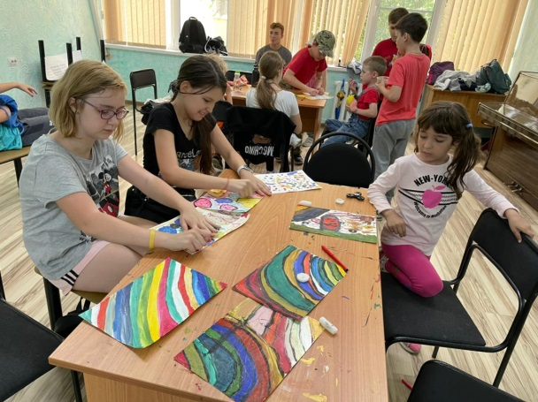
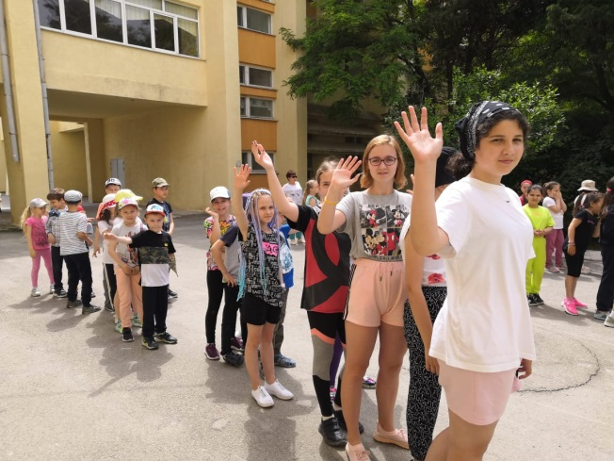

Плановые массовые мероприятия проводились как в помещении, так и на воздухе:

Название мероприятия | Кол-во участников
Открытие 1 смены (концертно-игровая программа) | 100
Веселые старты. | 60
«Морской лабиринт» - игровая программа + конкурс рисунка на асфальте. | 61
«Рисунок на гальке»/«Слендермен» – игровой лабиринт. | 58
«Что Где Когда» – квест. | 54
«Н.И.Сипягин – памяти героев ВОВ» | 57
«Аква – Микс» День Нептуна | 56
Закрытие 1 смены, подведение итогов, награждение | 100

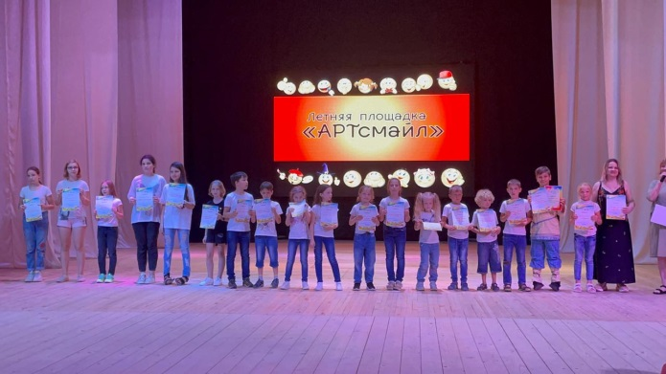
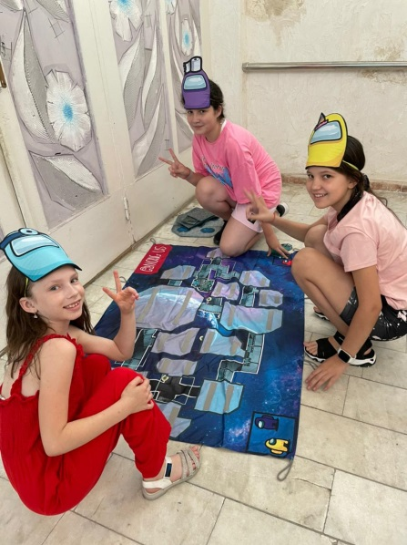
В

т
В течение всего периода работы площадки каждый отряд стремился отличиться, быть лучшими, креативными. Ежедневные отчеты в социальных сетях отражали яркую, насыщенную жизнь ребят, их деятельность внутри отрядов, общие мероприятия.
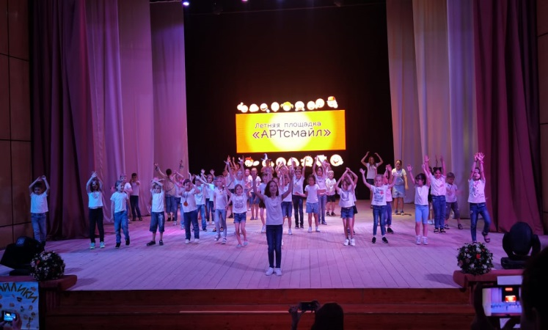
По окончании работы 1 смены летней площадки подведены итоги. За активное участие в творческой жизни летней площадки наградили грамотой. Памятными призами были награжден «Лучший отряд» за многочисленные победы в спортивных соревнованиях и интеллектуальных конкурсах.
Поставленные цели и задачи реализованы в полном объеме. Ребята активно отдыхали, укрепляли здоровье, развивали коммуникативные навыки, толерантность.
Теплые, благодарственные слова и отзывы в адрес деятельности летней площадки показали удовлетворенность детей и родителей организационной работой летней площадки кратковременного пребывания «АРТсмайл».

